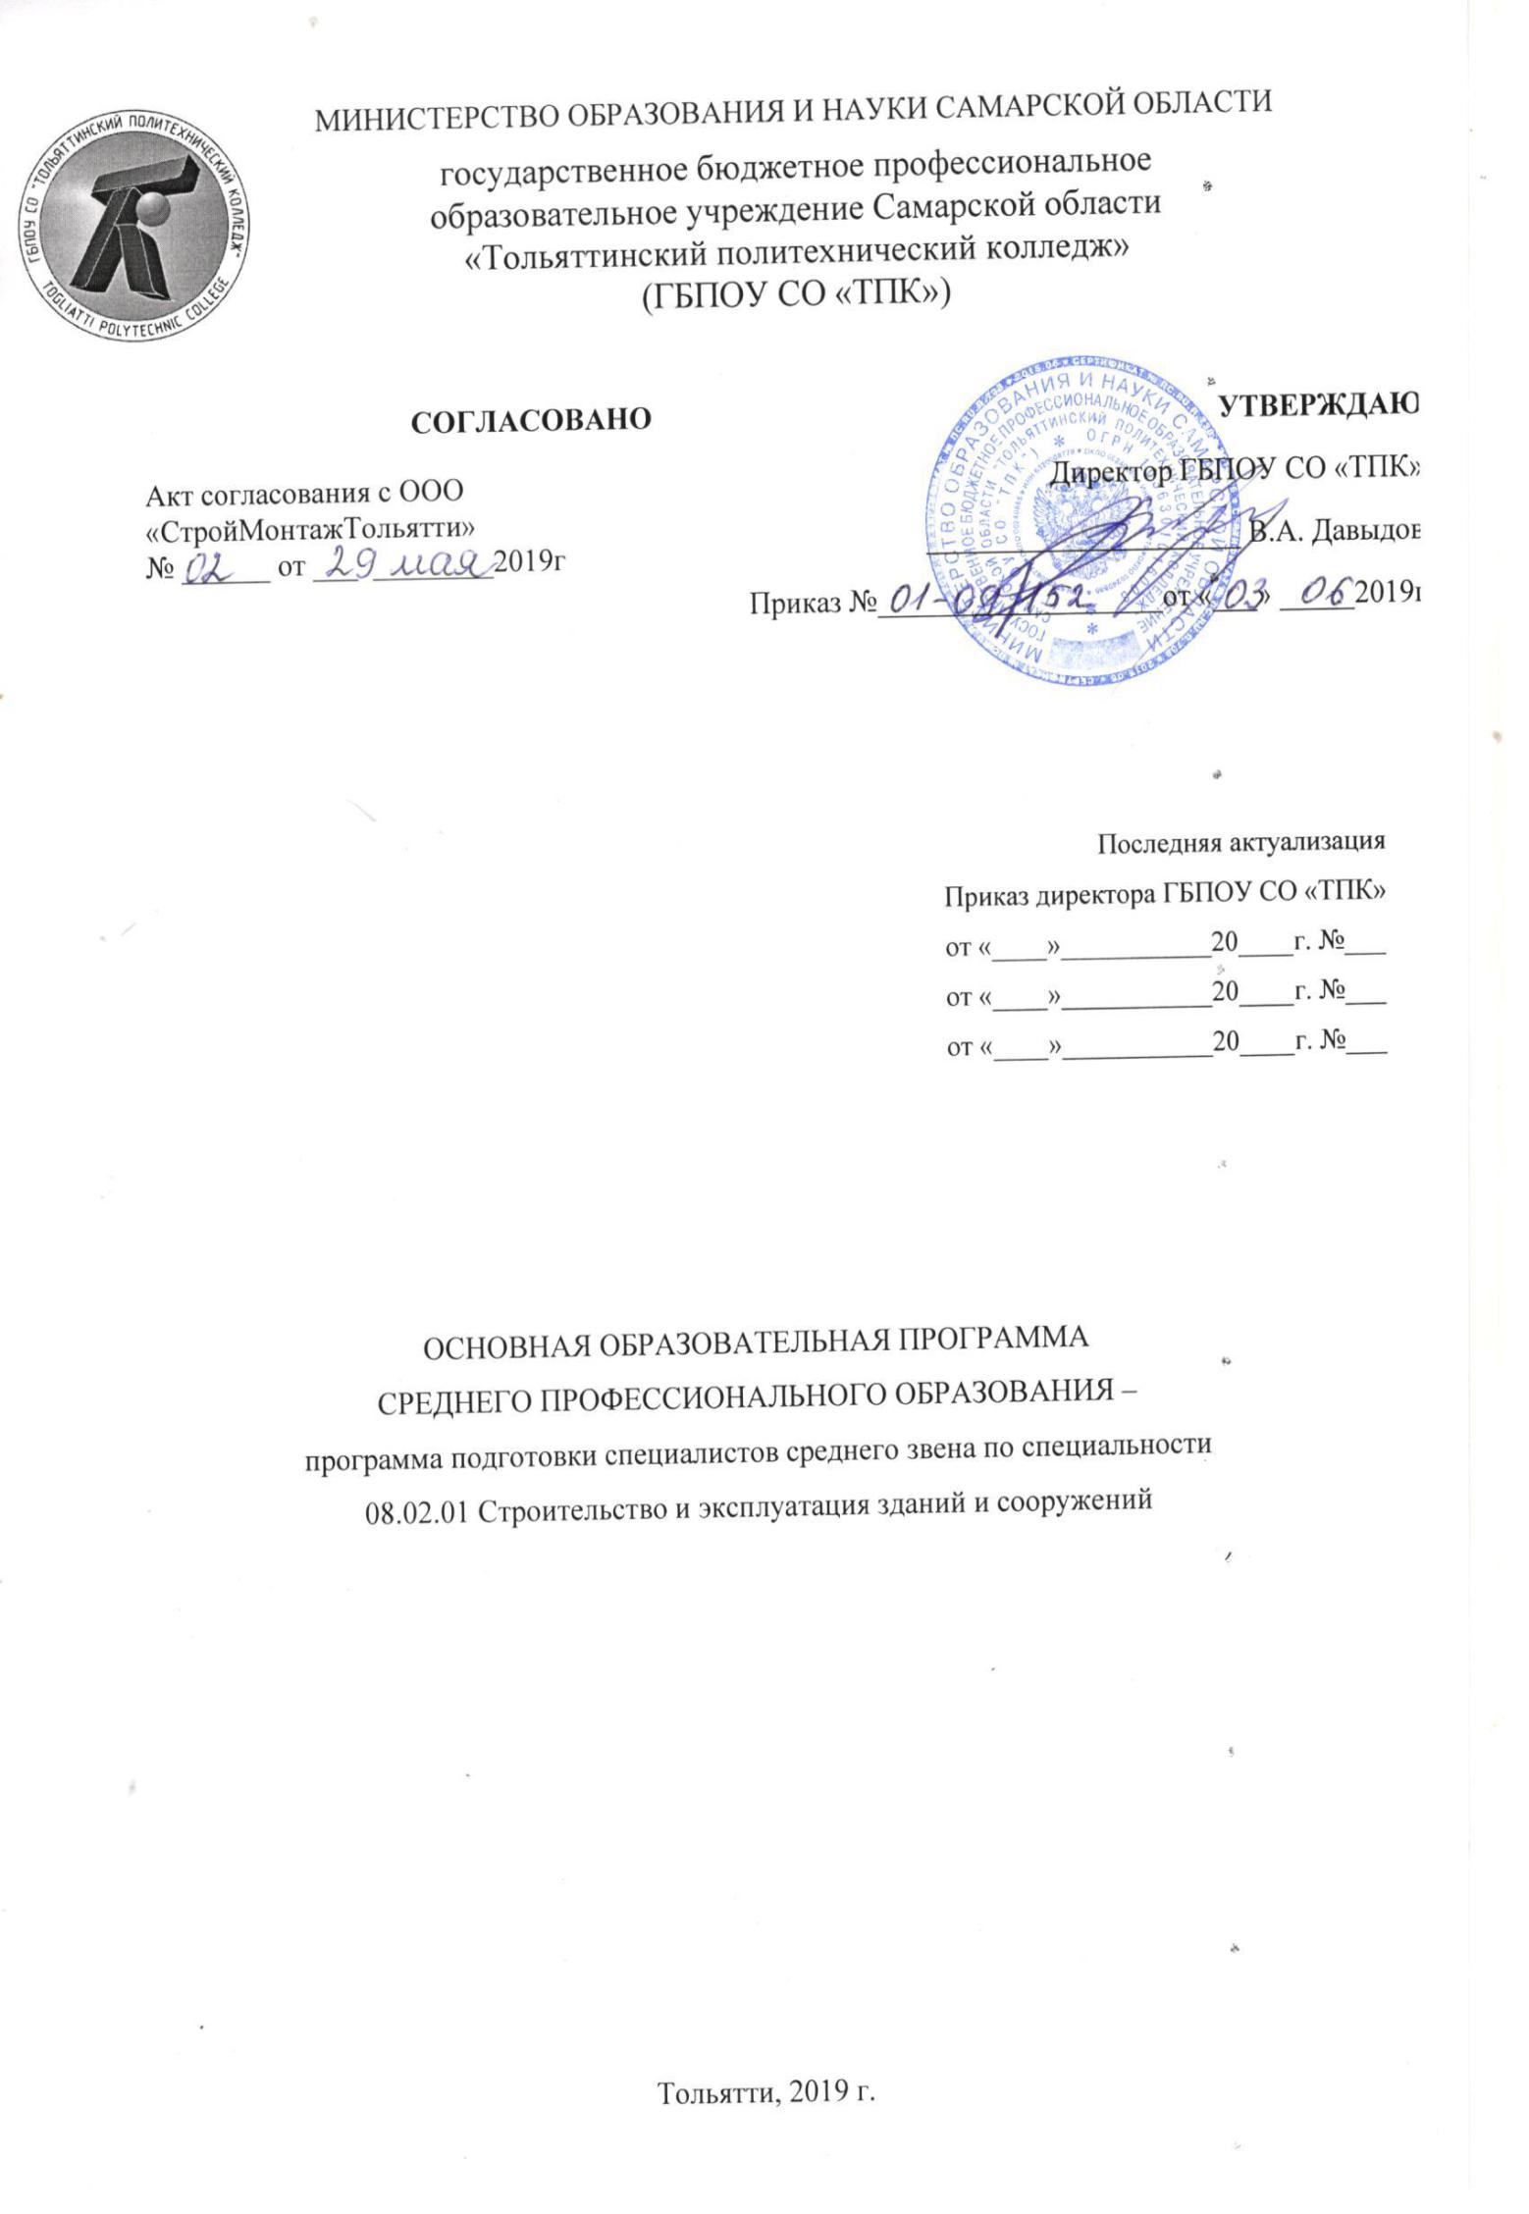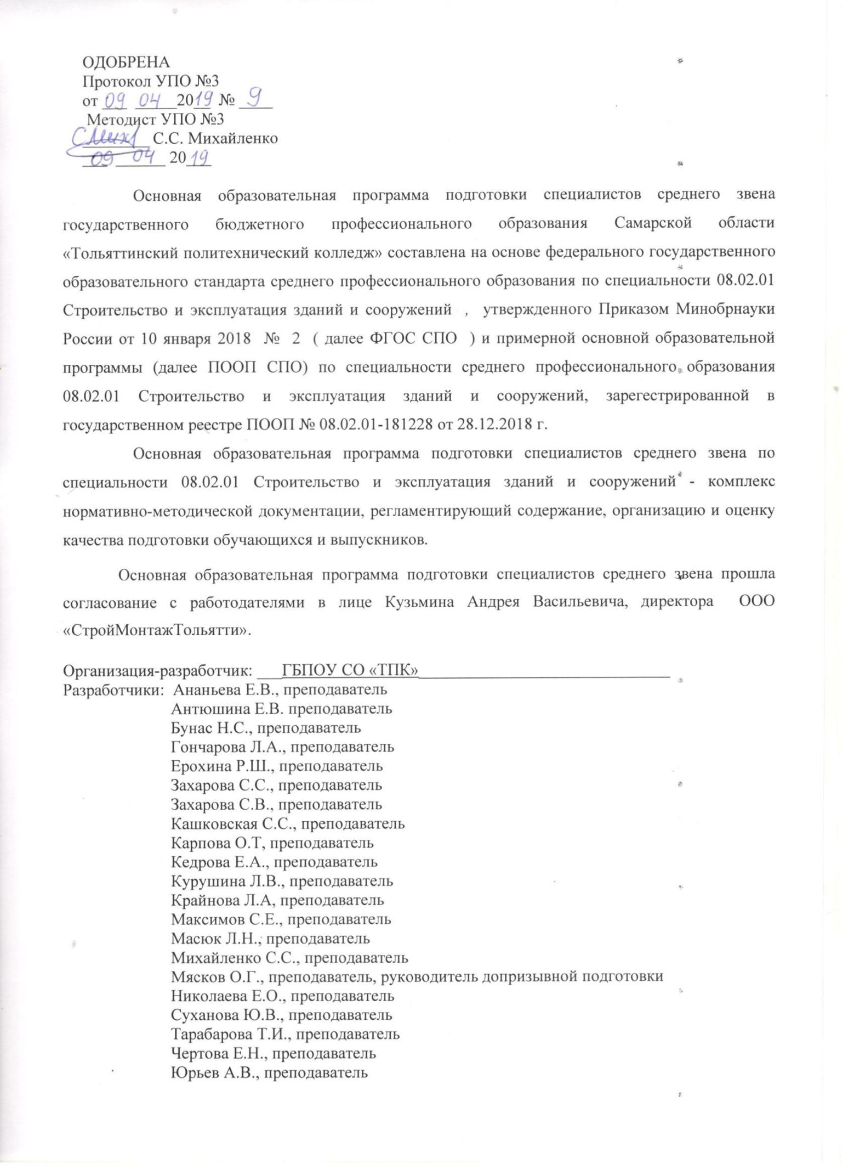

СОДЕРЖАНИЕ
1 Общие положения
1.1 Нормативно-правовые основы разработки основной образовательной программы подготовки специалистов среднего звена
1.2 Нормативный срок освоения основной образовательной программы подготовки специалистов среднего звена
1.3 Квалификационная характеристика выпускника
1.4 Термины, определения и используемые сокращения
2 Характеристика профессиональной деятельности выпускников и требования к результатам освоения основной образовательной программы подготовки специалистов среднего звена
2.1 Область профессиональной деятельности
2.2 Виды деятельности и компетенции
2.3 Специальные требования
2.3.1 Формирование вариативной части основной образовательной программы подготовки специалистов среднего звена
2.3.2 Реализация профессионального модуля по освоению рабочей профессии
3 Документы, определяющие содержание и организацию образовательного процесса
3.1 Учебный план очной и заочной формы обучения
3.2 Календарный учебный график
3.3 Рабочие программы дисциплин, профессиональных модулей и практик
3.4 Календарно-тематические планы дисциплин, профессиональных модулей/междисциплинарных курсов
3.5 Учебно-методическая документация, обеспечивающая реализацию рабочих программ дисциплин и профессиональных модулей
3.6 Учебно-методическая документация, обеспечивающая реализацию производственного обучения
4 Материально-техническое обеспечение реализации основной образовательной программы подготовки специалистов среднего звена
5 Оценка результатов освоения основной образовательной программы подготовки специалистов среднего звена
5.1 Контроль и оценка достижений обучающихся
5.2 Порядок выполнения и за щиты выпускной квалификационной работы
5.3 Организация государственной итоговой аттестации выпускников

1 Общие положения
1.1 Нормативно-правовые основы разработки основной образовательной программы подготовки специалистов среднего звена
Нормативную правовую основу разработки основной образовательной программы подготовки специалистов среднего звена (далее - ОП) составляют:
- Федеральный закон РФ от 29.12.2012 г. № 273-ФЗ «Об образовании в Российской Федерации» (ред.от 03.08.2018);
- Приказ Минобрнауки России от 10 января № 2 « Об утверждении федерального государственного образовательного стандарта среднего профессионального образования по специальности 08.02.01 «Строительство и эксплуатация зданий и сооружений» (зарегистрирован Министерством юстиции Российской Федерации 26 января, регистрационный № 49797);
- Приказ Минобрнауки России от 14 июня 2013 г. № 464 «Об утверждении Порядка организации и осуществления образовательной деятельности по образовательным программам среднего профессионального образования» (зарегистрирован Министерством юстиции Российской Федерации 30 июля 2013 г., регистрационный № 29200), с изменением, внесённым приказом Минобрнауки России от 22 января 2014 г. №31 (зарегистрирован Министерством юстиции РФ 7 марта 2014., регистрационный № 31539) и от 15 декабря 2014 г. № 1580 (зарегистрирован Министерством юстиции Российской Федерации 15 января 2015 г. , регистрационный № 35545);
- Письмо Министерства образования и науки Российской Федерации от 17.03.2015г. № 06-259 «О направлении доработанных рекомендаций по организации получения общего среднего образования в пределах освоения образовательных программ среднего профессионального образования на базе основного общего образования с учётом требований федеральных государственных образовательных стандартов и получаемой профессии или специальности среднего профессионального образования»;
- Письмо Минобрнауки России от 03.05.2015 №08-1189 «О направлении информации (вместе с «Методическими рекомендациями по воспитанию антикоррупционного мировоззрения у школьников и студентов);
- Письмо ФГАУ «ФИРО» об уточнении Рекомендаций по организации получения среднего общего образования в пределах освоения ОП СПО на базе основного общего образования с учётом требований ФГОС и получаемой профессии или специальности СПО (протокол№3 от 25.05.2017 г. научно-методического совета Центра профессионального образования и систем квалификаций ФГАУ «ФИРО»);
- Приказ Минобрнауки России от 16 августа 2013 г. № 968 «Об утверждении Порядка проведения государственной итоговой аттестации по образовательным программам среднего профессионального образования» (зарегистрирован Министерством юстиции Российской Федерации 1 ноября 2013 г., регистрационный № 30306), с изменениями, внесёнными приказами Минобрнауки России от 31 января 2014 г. № 74 (зарегистрирован Министерством юстиции Российской Федерации 5 марта 2014 г., регистрационный № 31524) и от 17 ноября 2017 г. №1138 (зарегистрирован Министерством юстиции Российской Федерации 12 декабря 2017 г., регистрационный № 49221));
- Приказ Минобрнауки России от 18 апреля 2013 г. № 291 «Об утверждении Положения о практике обучающихся, осваивающих основные профессиональные образовательные программы среднего профессионального образования» (зарегистрирован Министерством юстиции Российской Федерации 14 июня 2013 г., регистрационный № 28785), с изменениями, внесёнными приказом Минобрнауки России от 18 августа 2016 г.№ 1061 (зарегистрирован Министерством юстиции Российской Федерации 7 сентября 2016 г., регистрационный № 43586);
- Приказ Минобрнауки России от 18 апреля 2013 г. № 291 «Об утверждении Положения о практике обучающихся, осваивающих основные профессиональные образовательные программы среднего профессионального образования» (зарегистрирован Министерством юстиции Российской Федерации 14 июня 2013 г., регистрационный № 28785);
- Приказ Министерства образования и науки Самарской области «Об утверждении Положения о региональной системе квалификационной аттестации по профессиональным модулям основных профессиональных образовательных программ и основных программ профессионального обучения» от 16.07.2014 №229-од;
- Письмо Министерства образования и науки Российской Федерации от 20.10.2010 г. № 12-696 «О разъяснениях по формированию учебного плана основной профессиональной образовательной программы начального профессионального образования и среднего профессионального образования» (далее - Разъяснения);
- Письмо Министерства образования и науки Самарской области от 11.05.2016 № 16/1258 «Об актуализации образовательных программ среднего профессионального образования с учётом требований профессиональных стандартов и о промежуточной аттестации обучающихся в рамках региональной системы квалификационной аттестации по профессиональным модулям основных профессиональных образовательных программ и основных программ профессионального обучения;
- Методические рекомендации по формированию вариативной составляющей (части) основных профессиональных образовательных программ в соответствии с федеральными государственными образовательными стандартами среднего профессионального образования в Самарской области (сопроводительное письмо МОиН СО от 15.06.2018 №16/1846);
- Методические рекомендации Министерства образования и науки РФ и Банка России «По включению основ финансовой грамотности в образовательные программы среднего профессионального образования»;
- Письмо Министерства образования и науки Самарской области «О включении с 1 сентября 2019 года в рабочие программы профессиональных модулей учебного элемента «Принципы и практики бережливого производства» от 30.08.2019 №16/2806;
- Методические рекомендации о проведении аттестации с использованием механизма демонстрационного экзамена, утверждённые распоряжением Министерства просвещения Российской Федерации от 1 апреля 2019 г. № Р-42;
- Приказ Министерства труда и социальной защиты Российской Федерации от 11 апреля 2014 № 238н «Об утверждении профессионального стандарта «Специалист по эксплуатации и обслуживанию многоквартирного дома» (зарегистрирован Министерством юстиции Российской Федерации 22 мая 2014 г. , регистрационный № 32395), с изменениями, внесёнными приказом Министерства труда и социальной защиты Российской Федерации от 12 декабря 2016 г. № 727н (зарегистрирован Министерством юстиции Российской Федерации 13 января 2017 г., регистрационный № 45230);
- Приказ Министерства труда и социальной защиты Российской Федерации от 26 июня 2017 № 516н «Об утверждении профессионального стандарта «Организатор строительного производства» (зарегистрирован Министерством юстиции Российской Федерации 18 июля 2017 г., регистрационный № 47442), с изменениями, внесенными приказом Министерства труда и социальной защиты Российской Федерации от 12 сентября 2017 г. № 671н (зарегистрирован Министерством юстиции Российской Федерации 3 октября 2017 г., регистрационный № 48407);
- Приказ Министерства труда и социальной защиты Российской Федерации от 27 ноября 2014 г. № 943н «Об утверждении профессионально стандарта «Специалист в области производственно-технического и технологического обеспечения строительного производства», (зарегистрирован Министерством юстиции Российской Федерации 22.12.2014г. № 35301);
- Приказ Министерства труда и социальной защиты Российской Федерации от 27 ноября 2014 г. № 983н «Об утверждении профессионального стандарта «Специалист в области планово-экономического обеспечения строительного производства» (зарегистрирован Министерством юстиции Российской Федерации 30 декабря 2014 г., регистрационный № 35482);
- Приказ Министерства труда и социальной защиты Российской Федерации от 4 декабря 2014г. № 972н «Об утверждении профессионального стандарта «Специалист в области обеспечения строительного производства материалами и конструкциями» (зарегистрирован Министерством юстиции Российской Федерации 29 декабря 2014 г., регистрационный № 35470);
- Приказ Министерства труда и социальной защиты Российской Федерации от 13 апреля 2016 г. № 165н «Об утверждении профессионального стандарта «Специалист по строительному контролю систем защиты от коррозии» (зарегистрирован Министерством юстиции Российской Федерации 16 мая 2016 г., регистрационный № 42104);
- Профессиональный стандарт «Маляр строительный», утвержденный Минтруда и социальной защиты России приказом от 25.12.2014г. № 1138н, зарегистрирован в Минюсте России 02.02.2015г. № 35815;
- Профессиональный стандарт «Каменщик», утверждённый Минтруда и социальной защиты России приказом от 25.12.2014г. № 1150н, зарегистрирован в Минюсте России 29.01.2015 N 35773;
- Профессиональный стандарт «Штукатур», утверждённый Минтруда и социальной защиты России приказом от 10.03.2015г. № 148н, зарегистрирован в Минюсте России 27.03.2015г. № 36577;
- Профессионального стандарта «Плиточник», утверждённого Минтруда и социальной защиты России приказом от 10 января 2017 года N 12н, зарегистрировано в Министерстве юстиции Российской Федерации 25 января 2017 года, регистрационный N 45388;
- Устава ГБПОУ СО «Тольяттинский политехнический колледж», отвержденный приказом Министерства образования и науки Самарской области от 20. 04. 2015г. № 128-ОД;
- Положения об организации и проведении текущего контроля и промежуточной аттестации студентов колледжа;
1.2 Нормативный срок освоения программы
Нормативные сроки освоения основной образовательной программы подготовки специалистов среднего звена по специальности 08.02.01 Строительство и эксплуатация зданий и сооружений при очной получения образования:
– на базе основного общего образования – 3 года 10 месяцев.
Срок освоения основной образовательной программы подготовки специалистов среднего звена по заочной форме получения образования увеличивается:
– на базе среднего общего образования – не более чем на 1 год;
- на базе основного общего образования – не более чем на 1,5 года.
1.3 Квалификационная характеристика выпускника
Квалификации, присваиваемая выпускникам образовательной программы: техник.
1.4 Термины, определения и используемые сокращения В программе используются следующие термины и их определения: Компетенция – способность применять знания, умения, личностные качества и практический опыт для успешной деятельности в определённой области. Профессиональный модуль – часть основной профессиональной образовательной программы, имеющая определённую логическую завершённость по отношению к планируемым результатам подготовки, и предназначенная для освоения профессиональных компетенций в рамках каждого из основных видов профессиональной деятельности. Основные виды деятельности – профессиональные функции, каждая из которых обладает относительной автономностью и определена работодателем как необходимый компонент содержания основной профессиональной образовательной программы. Результаты подготовки – освоенные компетенции и умения, усвоенные знания, обеспечивающие соответствующую квалификацию и уровень образования. Учебный (профессиональный) цикл – совокупность дисциплин (модулей), обеспечивающих усвоение знаний, умений и формирование компетенций в соответствующей сфере профессиональной деятельности. Диплом о среднем профессиональном образовании - документ об образовании и о квалификации, выдаваемый по итогам освоения образовательной программы среднего профессионального образования при успешном прохождении обучающимся государственной итоговой аттестации. Паспорт компетенций (Скиллс паспорт) - электронный документ, формируемый по итогам демонстрационного экзамена, отражающий уровень выполнения задания по определённой компетенции.
ПМ – профессиональный модуль МДК - междисциплинарный курс ОК – общая компетенция ПК – профессиональная компетенция УП – учебная практика ПП – производственная практика Цикл ОГСЭ - общий гуманитарный и социально-экономический цикл Цикл ЕН - математический и общий естественнонаучный цикл

2 Характеристика профессиональной деятельности выпускников и требования
к результатам освоения основной образовательной программы подготовки
специалистов среднего звена
2.1 Область профессиональной деятельности
Область профессиональной деятельности, в которой выпускники, освоившие образовательную программу, могут осуществлять профессиональную деятельность:
16 Строительство и жилищно-коммунальное хозяйство

2.2 Виды деятельности и компетенции
Виды деятельности и профессиональные компетенции выпускника
Код | Наименование
ВД 1 | Участие в проектировании зданий и сооружений
ПК 1.1 | Подбирать наиболее оптимальные решения из строительных конструкции и материалов, разрабатывать узлы и детали конструктивных элементов зданий и сооружений в соответствии с условиями эксплуатации и назначениями;
ПК 1.2 | Выполнять расчеты и конструирование строительных конструкций;
ПК 1.3 | Разрабатывать архитектурно-строительные чертежи с использованием средств автоматизированного проектирования;
ПК 1.4 | Участвовать в разработке проекта производства работ с применением информационных технологий
ВД 2 | Выполнение технологических процессов на объекте капитального строительства
ПК 2.1 | Выполнять подготовительные работы на строительной площадке;
ПК 2.2 | Выполнять строительно-монтажные, в том числе отделочные работы на объекте капитального строительства;
ПК 2.3 | Проводить оперативный учет объемов выполняемых работ и расхода материальных ресурсов;
ПК 2.4 | Осуществлять мероприятия по контролю качества выполняемых работ и расходуемых материалов
ВД 3 | Организация деятельности структурных подразделений при выполнении строительно-монтажных, в том числе отделочных работ, эксплуатации, ремонте и реконструкции зданий и сооружений
ПК 3.1 | Осуществлять оперативное планирование деятельности структурных подразделений при проведении строительно-монтажных работ, в том числе отделочных работ, текущего ремонта и реконструкции строительных объектов;
ПК 3.2 | Обеспечить работу структурных подразделений при выполнении производственных задач;
ПК 3.3 | Обеспечивать ведение текущей и исполнительной документации по выполняемым видам строительных работ;
ПК 3.4  ПК 3.5 | Контролировать и оценивать деятельность структурных подразделений;  Обеспечивать соблюдение требований охраны труда, безопасности жизнедеятельности и защиту окружающей среды при выполнении строительно-монтажных, в том числе отделочных работ, ремонтных работ и работ по реконструкции и эксплуатации строительных объектов.
ВД 4 | Организация видов работ при эксплуатации и реконструкции строительных объектов
ПК 4.1 | Организовывать работу по технической эксплуатации зданий и сооружений;
ПК 4.2  ПК 4.3 | Выполнять мероприятия по технической эксплуатации конструкций и инженерного оборудования зданий;  Принимать участие в диагностике технического состояния конструктивных элементов эксплуатируемых зданий, в том числе отделки внутренних и наружных поверхностей конструктивных элементов эксплуатируемых зданий;
ПК 4.4 | Осуществлять мероприятия по оценке технического состояния и реконструкции зданий
ВД 7 | Выполнение работ по профессии рабочего 13450 «Маляр"
ПК 7.1 | Выполнять подготовку поверхностей под окрашивание и оклеивание обоями.
ПК 7.2  ПК 7.3 | Выполнять подготовку стен и материалов к оклеиванию обоями.  Выполнять окрашивание и оклеивание поверхностей с элементами WSR.
Общие компетенции выпускника
Код | Наименование
ОК 1 | Выбирать способы решения задач профессиональной деятельности применительно к различным контекстам
ОК 2 | Осуществлять поиск, анализ и интерпретацию информации, необходимой для выполнения задач профессиональной деятельности
ОК 3 | Планировать и реализовывать собственное профессиональное и личностное развитие
ОК 4 | Работать в коллективе и команде, эффективно взаимодействовать с коллегами, руководством, клиентами
ОК 5 | Осуществлять устную и письменную коммуникацию на государственном языке Российской Федерации с учетом особенностей социального и культурного контекста
ОК 6 | Проявлять гражданско-патриотическую позицию, демонстрировать осознанное поведение на основе традиционных общечеловеческих ценностей
ОК 7 | Содействовать сохранению окружающей среды, ресурсосбережению, эффективно действовать в чрезвычайных ситуациях
ОК 8 | Использовать средства физической культуры для сохранения и укрепления здоровья в процессе профессиональной деятельности и поддержания необходимого уровня физической подготовленности
ОК 9  ОК 10  ОК 11 | Использовать информационные технологии в профессиональной деятельности  Пользоваться профессиональной документацией на государственном и иностранном языках  Использовать знания по финансовой грамотности, планировать предпринимательскую деятельность в профессиональной сфере

2.3 Специальные требования
2.3.1 Формирование вариативной части основной образовательной программы подготовки специалистов среднего звена
Вариативная часть образовательной программы даёт возможность расширения основного (ых) вида (ов) деятельности, к которым должен быть готов выпускник, освоивший образовательную программу, углубления подготовки обучающегося, получения дополнительных компетенций, необходимых для обеспечения конкурентоспособности выпускника в соответствии с запросами регионального рынка труда.
Вариативная часть основной образовательной программы подготовки специалистов среднего звена согласно ФГОС составила 1296 часов.
Распределение вариативной части образовательной программы подготовки специалистов среднего звена по циклам учебного плана представлено в таблице:
Индексы циклов и обязательная учебная нагрузка по циклам по ФГОС, часов |  | Распределение вариативной части по циклам, часов
 |  | Всего | в том числе
 |  |  | На увеличение объема обязательных дисциплин (МДК) | На введение дополнительных дисциплин (ПМ)
ОГСЭ.00 | 468 | 116 | 28 | 88
ЕН.00 | 144 | 26 | 26 | 0
ОП.00 | 612 | 236 | 200 | 36
ПМ.00 | 1728 | 918 | 918 | 0
Вариативная часть |  | 1296 | 1028 | 124

Распределение часов на вариативную часть обосновано изучением требований работодателей, профессиональных стандартов, требований конкурса WSR.
Все эти часы распределены следующим образом:
- на увеличение объёма времени, отведённого на дисциплины и модули обязательной части в соответствии с требованиями профессиональных стандартов и запросов регионального рынка труда;
- на введение новых дисциплин в соответствии с требованиями профессиональных стандартов, потребностями работодателей и регионального рынка труда;
- на выполнение практических заданий в соответствии с требованиями конкурса WSR.

Распределение объёма вариативной части циклов по введённым дисциплинам вариативной
части и обоснование необходимости их введения, а также обоснование увеличения обязательной
части ПМ (МДК)
Индексы циклов | Наименование дисциплин  (МДК, ПМ) | Количество часов вариативной части | Основные результаты изучения дисциплин вариативной части и краткое обоснование необходимости их введения (увеличения объема обязательной части цикла)
1 | 2 | 3 | 4
ОГСЭ.00 | Обязательная часть | 28 | Обоснование:  На освоение дополнительных умений и знаний по дисциплинам:  - история;  - психология;  - иностранный язык в профессиональной деятельности
ОГСЭ. 06 | Общие компетенции профессионала | 56 | Обоснование:  - введены согласно методическим рекомендациям по формированию вариативной составляющей (части) основных образовательных программ в соответствии с ФГОС СПО в Самарской области (письмо 15.06.2018 г. №16/1846) для повышения конкурентных способностей выпускников на региональном рынке труда
ОГСЭ.07 | Рынок труда и профессиональная карьера | 32
ЕН.00 | Обязательная часть | 26 | Обоснование:  На освоение дополнительных умений и знаний по дисциплинам:  - математика;  -экологические основы природопользования
ОП. 00 | Обязательная часть | 200 | Обоснование:  На освоение дополнительных умений и знаний по дисциплинам:  - инженерная графика;  - техническая механика;  - основы электротехники;  - основы геодезии;  - общие сведения об инженерных системах;  - экономика отрасли, отражающих региональную специфику специальности  08.02.01 Строительство и эксплуатация  зданий и сооружений
ОП. 10 | Основы финансовой грамотности | 36 | Обоснование:  - введены согласно методическим рекомендациям по формированию вариативной составляющей (части) основных образовательных программ в соответствии с ФГОС СПО в Самарской области (письмо 15.06.2018 г. №16/1846) (результаты изучения дисциплин смотреть в рабочих программах).
ПМ.00 | Обязательная часть
ПМ.01 | Участие в проектировании зданий и сооружений | 918 | Обоснование:  согласно концепции региональной составляющей ООП ППССЗ:  - на увеличение объемов МДК ПМ.01, отражающих региональную специфику специальности 08.02.01 Строительство и эксплуатация зданий и сооружений
ПМ.02 | Выполнение технологических процессов на объекте капитального строительства |  | Обоснование:  согласно концепции региональной составляющей ООП ППССЗ:  - на увеличение объемов МДК ПМ.02, ПП.02 отражающих региональную специфику специальности 08.02.01 Строительство и эксплуатация зданий и сооружений
ПМ.03 | Организация деятельности структурных подразделений при выполнении строительно-монтажных, в том числе отделочных работ, эксплуатации , ремонте и реконструкций зданий и сооружений |  | Обоснование:  согласно концепции региональной составляющей ООП ППССЗ:  - на увеличение объемов МДК ПМ.03, отражающих региональную специфику специальности 08.02.01 Строительство и эксплуатация зданий и сооружений  - для реализации требований к образовательным результатам выпускников программ СПО включён учебный элемент «Принципы и практики бережливого производства»
ПМ.04 | Организация видов работ при эксплуатации и реконструкции строительных объектов |  | Обоснование:  согласно концепции региональной составляющей ООП ППССЗ:  - на увеличение объемов МДК ПМ.04, ПП.04 отражающих региональную специфику специальности 08.02.01 Строительство и эксплуатация зданий и сооружений
ПМ.07 | Выполнение работ по профессии рабочего 13450 Маляр |  | Обоснование:  согласно концепции региональной составляющей ООП ППССЗ:  - на увеличение объемов МДК ПМ.07, УП.07, ПП07 отражающих региональную специфику специальности 08.02.01 Строительство и эксплуатация зданий и сооружений
Всего |  | 1296

2.3.2 Реализация профессионального модуля по освоению рабочей профессии
В соответствии с перечнем профессий рабочих, должностей служащих, рекомендуемых к освоению в рамках образовательной программы по специальности 08.02.01. Строительство и

эксплуатация зданий и сооружений в качестве осваиваемой профессии выбрана профессия рабочего 13450 «Маляр».
Рабочая программа ПМ.07 Выполнение работ по профессии рабочего 13450 «Маляр» составлена в соответствии с профессиональным стандартом «Маляр строительный», требованиями регионального рынка труда и в соответствии с требованиями WSR.
При освоении рабочей профессии «Маляр» студенты сформируют умения и соответствующие профессиональные компетенции, получат практический опыт выполнения малярных работ различной степени сложности:
- очистка поверхностей;
- сглаживание поверхностей вручную;
- соскабливание старой краски с расшивкой трещин и расчисткой выбоин;
- проолифливание деревянных поверхностей кистью и валиком;
- обработка недеревянных поверхностей грунтами и пропитками кистью или валиком;
- подмазывание отдельных мест;
- приготовление нейтрализующего раствора;
- расшивка трещин;
- вырезка сучьев и засмолов;
- приготовление шпатлевочных составов;
- нанесение шпатлевочных составов на поверхности вручную;
- разравнивание шпатлевочного состава, нанесенного механизированным способом.

3. Документы, определяющие содержание и организацию образовательного процесса
3.1 Учебный план очной и заочной формы обучения
Учебный план по специальности среднего профессионального образования 08.02.01 Строительство и эксплуатация зданий и сооружений очной/заочной формы разработан для обучающихся на базе основного общего образования для очной формы обучения и на базе среднего общего образования для заочной формы обучения.
Учебный план включает:
- титульный лист;
- сводные данные по бюджету времени (в неделях);
- план учебного процесса;
- перечень кабинетов, лабораторий, мастерских и других помещений;
- пояснительную записку.

3.2 Календарный учебный график
В календарном учебном графике указывается последовательность реализации ООП ППССЗ специальности 08.02.01 Строительство и эксплуатация зданий и сооружений, включая теоретическое обучение, практики, промежуточные и итоговую аттестации, каникулы. (календарный учебный график находится в папке «Учебно-планирующая документация специальности 08.02.01 Строительство и эксплуатация зданий и сооружений»).
3.3 Рабочие программы дисциплин, профессиональных модулей
Программы дисциплин общего гуманитарного и социально-экономического цикла
ОГСЭ.01 | Основы философии
ОГСЭ.02 | История
ОГСЭ.03 | Иностранный язык в профессиональной деятельности
ОГСЭ.04 | Физическая культура
ОГСЭ. 05 | Психология общения
ОГСЭ. 06 | Общие компетенции профессионала
ОГСЭ. 07 | Рынок труда и профессиональная карьера
Программы дисциплин математического и общего естественнонаучного цикла
ЕН.01 | Математика
ЕН.02 | Информатика
ЕН.03 | Экологические основы природопользования
Программы общепрофессионального цикла
ОП.01 | Инженерная графика
ОП.02 | Техническая механика
ОП.03 | Основы электротехники
ОП.04 | Основы геодезии
ОП.05 | Общие сведение об инженерных системах
ОП.06 | Информационный технологии в профессиональной деятельности
ОП.07 | Экономика отрасли
ОП.08 | Основы предпринимательской деятельности
ОП.09 | Безопасность жизнедеятельности
ОП. 10 | Основы финансовой грамотности
Программы профессионального цикла
ПМ.01 | Участие в проектировании зданий и сооружений
ПМ.02 | Выполнение технологических процессов на объекте капитального строительства
ПМ.03 | Организация деятельности структурных подразделений при выполнении строительно-монтажных работ, в том числе отделочных работ, эксплуатации, ремонте и реконструкции зданий и сооружений
ПМ.04 | Организация видов работ при эксплуатации и реконструкции строительных объектов
ПМ.07 | Выполнение работ по профессии рабочего 13450"Маляр"
Программы учебной и производственной практики (по профилю специальности)
Программа производственной практики (преддипломной)
3.4 Календарно-тематические планы учебных дисциплин, профессиональных модулей
Комплект календарно-тематических планов находится в папке «Календарно-тематические планы специальности 08.02.01 Строительство и эксплуатация зданий и сооружений».

3.5 Учебно-методическая документация, обеспечивающая реализацию рабочих программ учебных дисциплин и профессиональных модулей
Комплект учебно-методической документации, обеспечивающая реализацию рабочих программ учебных дисциплин и профессиональных модулей находится в папках «Учебно-методический комплекс специальности 08.02.01 Строительство и эксплуатация зданий и сооружений.
3.6 Учебно-методическая документация, обеспечивающая реализацию производственного обучения
Комплект учебно-методической документации, обеспечивающей реализацию производственного обучения находится в папке «Методическое обеспечение практик специальности 08.02.01 Строительство и эксплуатация зданий и сооружений».

4 Материально-техническое обеспечение реализации основной образовательной программы специалистов среднего звена
Для реализации основной образовательной программы подготовки специалистов среднего звена в колледже оборудованы учебные кабинеты и лаборатории с оснащением техническими средствами обучения, методическими и дидактическими материалами, необходимым лицензионным программным обеспечением. Материально-техническая база соответствует действующим санитарным и противопожарным нормам.
Перечень кабинетов, лабораторий, мастерских и других помещений
по специальности 08.02.01 Строительство и эксплуатация зданий и сооружений
 | № |  | Наименование | №  кабинета
 | Кабинеты:
 |  |  | социально-экономических дисциплин | 404
 |  |  | математики | 420
 |  |  | информатики | 111,108
 |  |  | инженерной графики | 305, 304
 |  |  | технической механики | 313
 |  |  | электротехники | 310
 |  |  | строительных материалов и изделий | 006
 |  |  | основ инженерной геологии при производстве работ на строительной площадке | М28
 |  |  | основ геодезии | 311
 |  |  | инженерных сетей и оборудования территорий, зданий и стройплощадок | 311
 |  |  | экономики организации | 323
 |  |  | проектно-сметного дела | 323
 |  |  | проектирования здания и сооружений | М28а
 |  |  | эксплуатации зданий | М28
 |  |  | реконструкции зданий | 227
 |  |  | проектирования производства работ | 227
 |  |  | технологии и организации строительных процессов | 227
 |  |  | безопасности жизнедеятельности, и охраны труда | М28
 |  |  | оперативного управления деятельностью структурных подразделений | 326
 | Лаборатории
 | 1 |  | безопасности жизнедеятельности | 416
 | 2 |  | испытания строительных материалов и конструкций | 006
 | 3 |  | технической механики | 006
 | 4 |  | информационных технологий в профессиональной деятельности | 108
 | Мастерские
 | 1 |  | каменных работ | об. 001
 | 2 |  | плотнично-столярных работ | полигон
 | 3 |  | штукатурных и облицовочных работ | об. 002
 | 4 |  | малярных работ | об. 003
 | Полигоны
 | 1 |  | геодезический | вн. двор
 | Спортивный комплекс:
 | 1 |  | спортивный зал
 | 2 |  | бассейн
 | 3 |  | открытый стадион широкого профиля с элементами полосы препятствий
 | 4 |  | стрелковый тир (в любой модификации, включая электронный) или место для стрельбы
 | Залы:
 | 1 |  | библиотека, читальный зал с выходом в сеть Интернет
 | 2 |  | актовый зал

5 Оценка результатов освоения образовательной программы
подготовки специалистов среднего звена

5.1 Контроль и оценка достижений обучающихся
Оценка качества освоения основной образовательной программы подготовки специалистов среднего звена включает текущий контроль знаний, промежуточную и государственную итоговую аттестацию обучающихся. Текущий контроль знаний включает в себя:
- входной контроль определяет способности обучающегося и его готовность к восприятию и освоению учебного материала. Входной контроль, предваряющий обучение, проводится в форме устного опроса или тестирования.
- текущий контроль осуществляется в процессе проведения практических занятий и лабораторных работ, а также выполнения индивидуальных домашних заданий или в режиме тренировочного тестирования в целях получения информации о выполнении и правильности выполнения обучаемым требуемых действий в процессе учебной деятельности, о соответствии формы действия данному этапу усвоения учебного материала, о формировании действия с должной мерой обобщения, освоения (автоматизированности, быстроты выполнения и др.) и т.д.
- рубежный контроль достижений обучающихся базируется на модульном принципе организации обучения по разделам учебной дисциплины. Рубежный контроль проводится на основании документированной процедуры ДП 02-08 «Планирование и проведение рубежного контроля».
Промежуточная аттестация обучающихся осуществляется по каждой дисциплине, МДК и профессиональному модулю, разрабатывается согласно положению П 02.5-09 «Организация и проведение текущего контроля и промежуточной аттестации обучающихся» в форме зачётов или экзаменов и доводится до сведения обучающихся в течение первых двух месяцев от начала обучения.
Промежуточная аттестация проводится в форме экзамена, дифференцированного зачёта, (по учебным дисциплинам и МДК), экзамена (квалификационного), в том числе на предприятии согласно договорам об организации дуального обучения, являющегося итоговой аттестацией по профессиональному модулю, проверкой сформированности компетенций и готовности к выполнению вида деятельности, определённых в разделе «Требования к результатам освоения ООП ППССЗ» Федерального государственного образовательного стандарта. Итогом проверки является однозначное решение: «вид деятельности «освоен/ не освоен».
Государственная итоговая аттестация проводится с целью установить соответствие уровня и качества подготовки выпускников требованиям ФГОС и работодателей и включает подготовку и защиту выпускной квалификационной работы. (далее - ВКР). ВКР выполняется в виде дипломного проекта и демонстрационного экзамена (далее - ДЭ). Процедура ДЭ проводится как минимум по одной из компетенций WSR. Требования к оснащению процесса демонстрационного экзамена в рамках государственной итоговой аттестации должны соответствовать инфраструктурным листам Чемпионатов WSR/ Защита выпускной квалификационной работы (дипломного проекта) может быть проведена на предприятии, на котором осуществлялось дуальное обучение по профессиональным модулям и проводились квалификационные экзамены согласно договорам об организации дуального обучения. Обязательное требование – соответствие тематики выпускной квалификационной работы содержанию одного или нескольких профессиональных модулей.
Требования к содержанию, объёму и структуре выпускной квалификационной работы определяются образовательным учреждением на основании порядка проведения государственной итоговой аттестации выпускников образовательных учреждений среднего профессионального образования, утверждённого федеральным органом исполнительной власти, осуществляющим функции по выработке государственной политики и нормативно-правовому регулированию в сфере образования, определённого в соответствии с приказом Минобрнауки РФ от 16 августа 2013г. № 968, Москва и согласно методическим рекомендациям по организации выполнения и защиты выпускной квалификационной работы в образовательных организациях, реализующих образовательные программы среднего профессионального образования по программам подготовки специалистов среднего звена (письмо Минобрнауки России от 20.07.2015 №06-846), с изменениями и дополнениями от 31.01.2014 г., 17.11.2017 г.

5.2 Порядок выполнения и защиты выпускной квалификационной работы
Требования к содержанию, объёму и структуре выпускной квалификационной работы определяются Программой государственной итоговой аттестации выпускников колледжа по специальности 08.02.01 Строительство и эксплуатация зданий и сооружений. Программа государственной итоговой аттестации, содержащая формы, условия проведения и защиты выпускной квалификационной работы, разработана государственной экзаменационной комиссией и утверждена директором Тольяттинского политехнического колледжа.
Содержания программы государственной итоговой аттестации, условия выполнения и защиты выпускной квалификационной работы, критерии оценки знаний доводятся до сведения обучающихся не позднее, чем за шесть месяцев до начала ГИА.

5.3 Организация государственной итоговой аттестации выпускников
К государственной итоговой аттестации допускаются лица, завершившие полный курс обучения по ООП ППССЗ и успешно прошедшие все промежуточные аттестационные испытания, предусмотренные учебным планом. Необходимым условием допуска к государственной итоговой аттестации является представление документов, подтверждающих освоение обучающимся компетенций при изучении теоретического материала и прохождение практики по каждому из видов профессиональной деятельности. Для этих целей выпускником могут быть предоставлены отчёты о ранее достигнутых результатах, дополнительные сертификаты, свидетельства (дипломы) олимпиад, конкурсов, творческие работы по специальности, характеристики с мест прохождения производственных и преддипломной практик.
В ходе защиты выпускной квалификационной работы членами государственной экзаменационной комиссии проводится оценка освоенных выпускниками профессиональных и общих компетенций в соответствии с критериями, утверждёнными Тольяттинским политехническим колледжем в согласовании с работодателями.
Оценка качества освоения программы подготовки специалистов среднего звена осуществляется государственной аттестационной комиссией по результатам защиты выпускной квалификационной работы, промежуточных аттестационных испытаний и на основании документов, подтверждающих освоение обучающимся всех компетенций. Членами государственной экзаменационной комиссии по медиане оценок, освоенных выпускниками профессиональных и общих компетенций определяется интегральная оценка качества освоения программы подготовки специалистов среднего звена.
На основании решения государственной экзаменационной комиссии лицам, успешно прошедшим государственную итоговую аттестацию, выдаются документы об образовании и о квалификации. Документом установленного образца об уровне среднего профессионального образования по специальности с присвоением квалификации по образованию является диплом о среднем профессиональном образовании.
Лицам, прошедшим процедуру демонстрационного экзамена с применением оценочных материалов, разработанных союзом, выдаётся паспорт компетенций (Скиллс паспорт), подтверждающий полученный результат, выраженный в баллах.

Приложение к пояснительной записке ППССЗ
по специальности 08.02.01 Строительство и эксплуатация зданий и сооружений
(ППССЗ утверждена приказом директора ГБПОУ СО «ТПК» от 03.06.2019 г. № 01-09/152
Антикоррупционное воспитание и образование в содержании учебных дисциплин
(в соответствии с письмом Минобрнауки России от 03.05.2015 №08-1189 «О направлении информации (вместе с «Методическими рекомендациями по воспитанию антикоррупционного мировоззрения у школьников и студентов»)
дидактические единицы  (в соответствии с письмом Минобрнауки России от 03.05.2015 № 08-1189) | Учебный цикл | Наименование УП, УД, МДК | Наименование раздела, темы, аудиторных занятий, задания на внеаудиторную самостоятельную работу студентов | Количество часов
Причины появления коррупции в России. Влияние монголо-татарского ига на усиление коррупционных связей. | ОУП.05 | История | Раздел 4. От Древней Руси к Российскому государству.  Тема 4.3. Монгольское завоевание и его влияние на усиление коррупционных связей.  Причины появления коррупции в России | 2
Брачные связи как коррупционное средство |  |  | Раздел 5. Россия в XVI-XVII веках: от великого княжества к царству.  Брачные связи как коррупционное средство. | 1
Должностные злоупотребления при дворе Петра I.  Значение фаворитизма в формировании коррупционного поведения. |  |  | Раздел 7. Россия в конце XVII – XVIII веков: от царства к империи.  Тема 7.2. Экономическое и социальное развитие в XVIII веке. Должностные злоупотребления при дворе Петра I.  Значение фаворитизма в формировании коррупционного поведения. | 2
Сословная система как причина социального неравенства. Создание государственных органов по борьбе с коррупцией |  |  | Раздел 10. Российская империя в XIX веке.  Тема 10.2. Политика Николая I. Создание государственных органов по борьбе с коррупцией  Сословная система как причина социального неравенства | 2
Революционные настроения как форма общественного противодействия коррупционному произволу | ОУП.05 | История | Раздел 11. От Новой истории к Новейшей.  Революционные настроения как форма общественного противодействия коррупционному произволу. | 1
Партийная коррупция как самостоятельное направление коррупционного поведения |  |  | Раздел 15. Апогей и кризис советской системы. 1945-1991 годы.  Партийная коррупция как самостоятельное направление коррупционного поведения. | 1
 | ОУП.11 | Обществознание | 1.1. Природа человека, врожденные и приобритенные качества
Развитое правосознание и высокий уровень правовой культуры - основа свободы личности |  |  | Развитое правосознание и высокий уровень правовой культуры - основы свободы личности. | 2
 |  |  | 1.2. Общество как сложная система
Мотивы коррупционного поведения |  |  | Межличностные отношения и конфликты. Мотивы коррупционного поведения. | 2
Негативные последствия коррупционных факторов для общественных институтов |  |  | Основные институты и подсистемы общества, их функции. Негативные последствия коррупционных факторов для общественных институтов. | 2
Коррупция как вызов нормальному состоянию современного общества |  |  | Коррупция как вызов и угроза нормальному состоянию современного общества. | 2
 |  |  | Раздел 2. Духовная культура человека и общества
 |  |  | 2.2. Наука и образование в современном мире
Коррупция - социально опасное явление |  |  | Правовое регулирование образования. Коррупция - социально опасное явление. | 2
 |  |  | Раздел 3. Экономика
 |  |  | 3.1. Экономика и экономическая наука. Экономические системы.
Экономические предпосылки коррупционных явлений | ОУП.11 | Обществознание | Рынок и рыночные отношения. Экономические предпосылки коррупционных явлений. | 2
 |  |  | 3.2. Рынок. Фирма. Роль государства в экономике.
Экономические издержки коррупции |  |  | Основные организационные формы бизнеса в России. Экономические издержки коррупции. | 2
Влияние коррупции на экономическую систему государства |  |  | Влияние коррупции на экономическую систему государства | 2
 |  |  | Раздел 4. Социальные отношения
 |  |  | 4.2. Социальные нормы и конфликты
Правомерное поведение- как жизненный ориентир и ценность |  |  | Девиантное поведение. Правомерное поведение - как жизненный ориентир и ценность. | 2
 |  |  | Раздел 5. Право
 |  |  | 5.3. Отрасли российского права
Понятие коррупции. Противодейстиве коррупции |  |  | Понятие коррупции. Противодействие коррупции. | 2
Коррупционные правонарушения: виды, отвествтенность |  |  | Коррупционные правонарушения: виды, ответственность | 2
 |  |  | Раздел 6. Политика
 |  |  | 6.2. Участники политического процесса
Политические гарантии защиты от коррупции: право граждан участвовать в управлении делами государства |  |  | Выборы в демократическом обществе. Политические гарантии защиты от коррупции: право граждан участвовать в управлении делами государства. | 2
 |  |  | Роль СМИ в политической жизни общества. Политические гарантии защиты от коррупции: свобода средств массовой информации. | 2
 | МДК 03.01 | Управление деятельностью структурных подразделений при выполнении cтроительно-  монтажных, в том числе отделочных работ, эксплуатации,  ремонте и реконструкций зданий и сооружений | Понятие преступления и уголовная ответственность. | 4
Понятие коррупции. |  |  | Понятие и признаки преступлений, их классификация. Коррупция как социальное явление. Направления государственной антикоррупционной политики. | 2
Правовая основа противодействия коррупции.
Основные принципы противодействия коррупции.
Меры по профилактике коррупции.
Государственная политика в сфере противодействия коррупции.
Коррупционные правоотношения: виды, ответственность. |  |  | Коррупционные правонарушения: виды, ответственность | 2

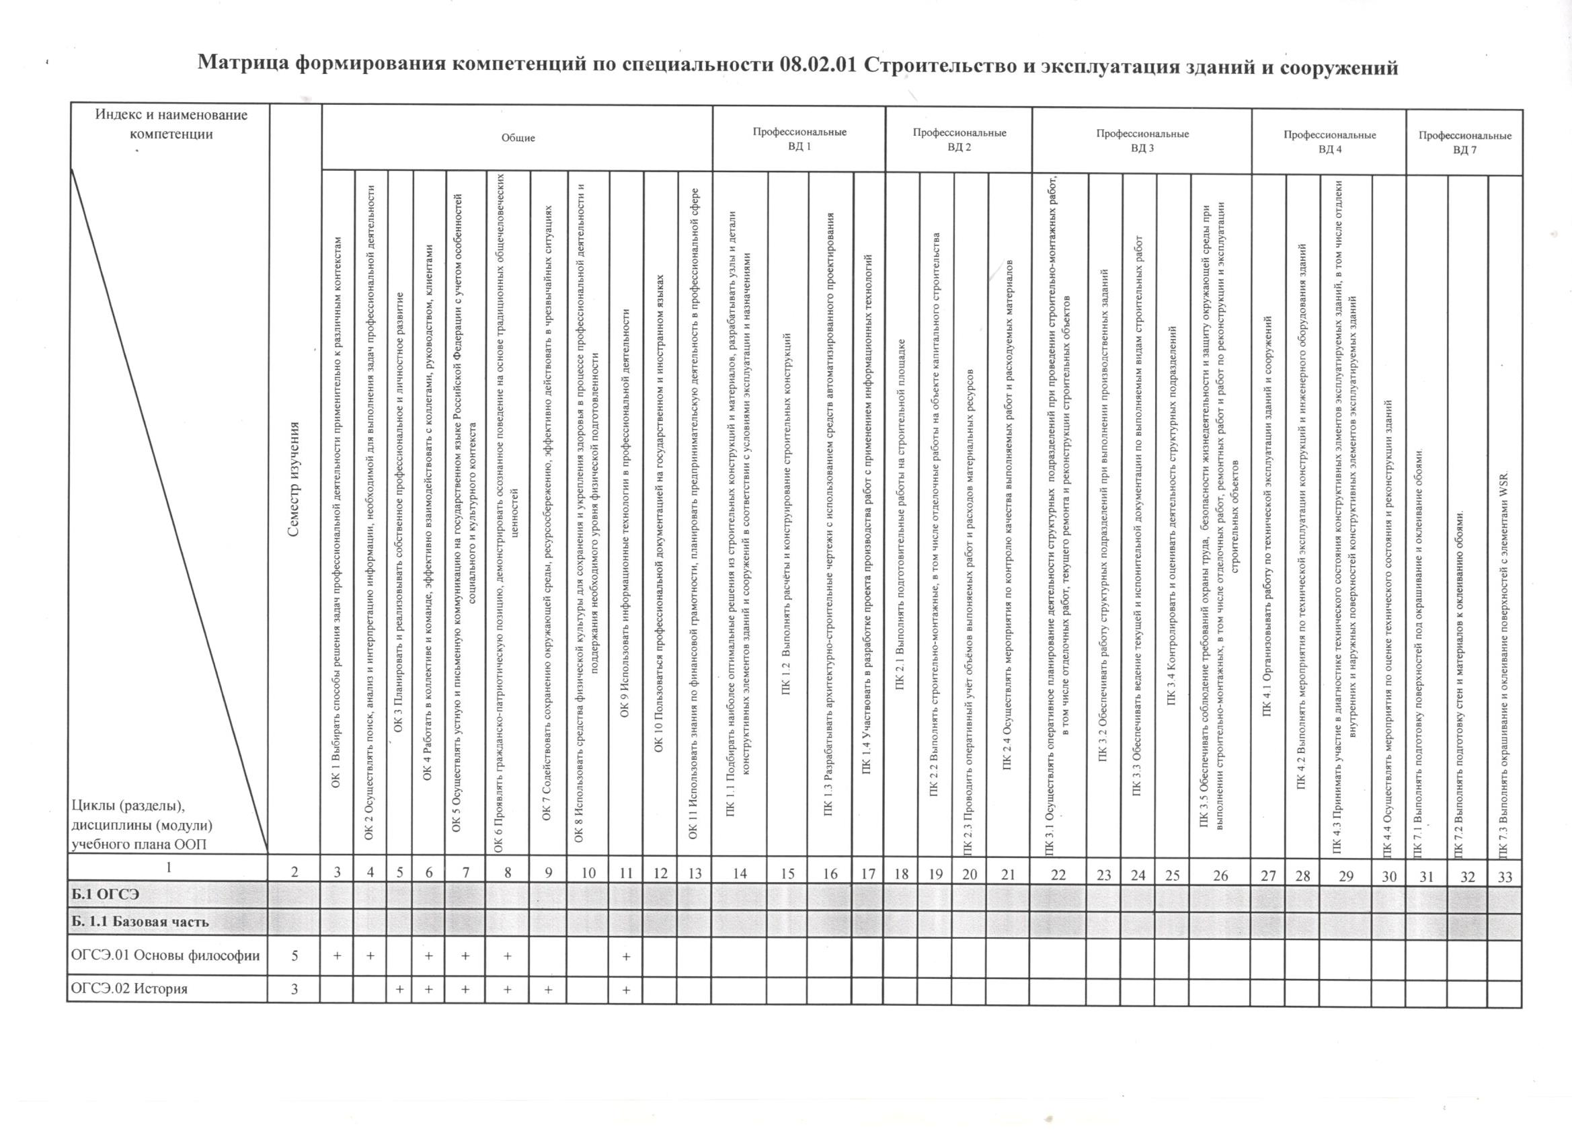
ПРИЛОЖЕНИЕ 2
